CUENTA PÚBLICA - MUNICIPIO SAYULA
NOTAS A LOS ESTADOS FINANCIEROS
DE GESTIÓN ADMINISTRATIVA
DEL 1 DE ENERO AL 31 DE DICIEMBRE DE 2021

NOTAS A LOS ESTADOS FINANCIEROS DE GESTIÓN ADMINISTRATIVA.
1. Introducción
Con el propósito de proporcionar información económico-financiera basada en la elaboración y presentación de los estados financieros que se presentan de manera clara y oportuna; los cuales se realizan con apego a las disposiciones legales, tales como la ley de contabilidad gubernamental y las normas que emite el CONAC; para informar a los interesados sobre las finanzas del municipio de Sayula, Jalisco.
2. Panorama Económico y Financiero
En su mayoría el techo financiero que tiene el municipio, depende de las participaciones federales y estatales ya que estas ascienden a casi un 80 por ciento de total de los ingresos anuales que se generan en el municipio y dependemos de la asignación de estas para llevar a cabo obras y acciones que se planeen durante el ejercicio.
3. Autorización e Historia
En 1824, por decreto del 27 de marzo, Sayula se convierte en cabecera de uno de los 26 departamentos en que se dividió el estado de Jalisco.
En esa misma disposición se le otorgó a Sayula el título de ciudad.
Se constituyó como persona moral sin fines lucrativos el primero de enero de 1985 para efectos fiscales ante la Secretaria de hacienda y Crédito Público.
Actualmente se constituye con treinta y cuatro departamentos y en su mayoría se aplican medios tecnológicos para el buen servicio y atención a la población.

4. Organización y Objeto Social
a) Objeto social: Facilitar a los ciudadanos los servicios que se brindan en el ente para su bienestar; así mismo el buen manejo de los recursos recaudados por los servicios que se brindan a la ciudadanía.
b) Principal actividad: Prestar Servicios Públicos a la población de conformidad con las leyes y reglamentos que facultan al ente para llevar a cabo sus actividades.
• Agua potable, drenaje y alcantarillado.
• Alumbrado público
• Limpia, recolección, traslado, tratamiento y disposición final de residuos
• Mercados y comercio sabatino.
• Panteones
• Rastro
• Calles, parques y jardines.
• Seguridad pública.
• Tránsito y Vialidad
• Educación
• Bibliotecas públicas y Casas de la Cultura
• Protección civil
• Desarrollo urbano
• Juzgado municipal.
• Servicios médicos municipales.
• Centros Deportivos, ecología, etc.
c) Ejercicio fiscal: Enero a Diciembre del año 2021.
d) Régimen jurídico: Persona Moral Sin Fines de Lucro. Así mismo es un ente de orden público, territorial y de la organización política y administrativa del Estado de Jalisco, con personalidad jurídica y patrimonio propio, autónomo en su Gobierno Interior y con libre administración de su Hacienda, de acuerdo a las leyes y reglamentos que lo rigen.
e) Consideraciones fiscales del ente: revelar el tipo de contribuciones que esté obligado a pagar o retener: Entero del impuesto mensual de la retención de ISR por concepto de sueldos y salarios, asimilados a salarios y prestación de servicios profesionales.
f) Estructura organizacional básica

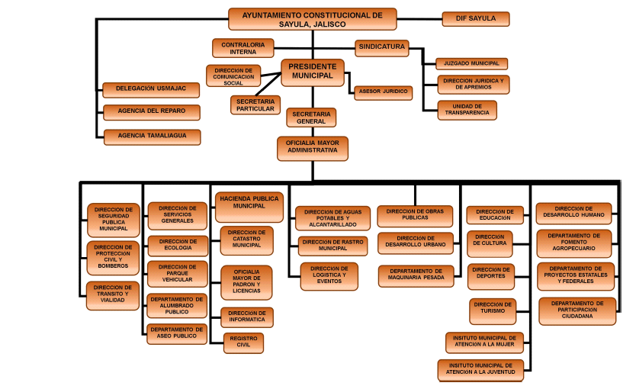

g) Fideicomisos, mandatos y análogos de los cuales es fideicomitente o fideicomisario.
No se ejerció el fideicomiso para obras públicas durante el ejercicio 2021.
5. Bases de Preparación de los Estados Financieros
Se informará sobre:
a) Si se ha observado la normatividad emitida por el CONAC y las disposiciones legales aplicables.
Se ha observado la normatividad del CONAC y la ley de contabilidad gubernamental, así como las leyes municipales y las del estado de Jalisco.
b) La normatividad aplicada para el reconocimiento, valuación y revelación de los diferentes rubros de la información financiera, así como las bases de medición utilizadas para la elaboración de los estados financieros; por ejemplo: costo histórico, valor de realización, valor razonable, valor de recuperación o cualquier otro método empleado y los criterios de aplicación de los mismos.
Se reconocen en base al costo histórico.
c) Postulados básicos.
Los emitidos por el CONAC en los que resulte aplicables.
d) Normatividad supletoria. En caso de emplear varios grupos de normatividades (normatividades supletorias), deberá realizar la justificación razonable correspondiente.
Solo las permitidas por el CONAC; como son: catalogo por objeto del gasto y catalogo por rubro de ingresos, así como el plan de cuentas.
e) Para las entidades que por primera vez estén implementando la base devengada de acuerdo a la Ley de Contabilidad, deberán:
No aplica, así mismo para los apartados a, b, c, y d que a continuación se enumeran.
a) Revelar las nuevas políticas de reconocimiento
b) Su plan de implementación
c) Revelar los cambios en las políticas, la clasificación y medición de las mismas, así como su impacto en la información financiera
d) Presentar los últimos estados financieros con la normatividad anteriormente utilizada con las nuevas políticas para fines de comparación en la transición a la base devengado

6. Políticas de Contabilidad Significativas
a) Actualización: se informará del método utilizado para la actualización del valor de los activos, pasivos y Hacienda Pública y/o patrimonio y las razones de dicha elección. Así como informar de la desconexión o reconexión inflacionaria.
Desde la iniciación y hasta la actualidad de esta entidad, no se ha registrado ningún método de actualización del valor de los Activos, Pasivos y Hacienda Pública y/o Patrimonio.
b) Informar sobre la realización de operaciones en el extranjero y de sus efectos en la información financiera gubernamental.
No se realizan operaciones en el extranjero.
c) Método de valuación de la inversión en acciones en el Sector Paraestatal.
No se tiene inversiones de acciones en ninguna otra entidad.
d) Sistema y método de valuación de inventarios y costo de lo vendido.
No se manejan inventarios de productos ya que la adquisición de materiales y suministros es para consumo inmediato y se refleja directamente en el gasto.
e) Beneficios a empleados: revelar el cálculo de la reserva actuarial, valor presente de los ingresos esperados comparado con el valor presente de la estimación de gastos tanto de los beneficiarios actuales como futuros.
No se manejan reservas para otorgar algún beneficio para los empleados; simplemente lo que se encuentra en el presupuesto de egresos del ejercicio.
f) Provisiones: objetivo de su creación, monto y plazo
Solo se provisiona la porción de la deuda pública y la retención por sueldos y salarios, el pago de estos conceptos es mensual.
g) Reservas: objetivo de su creación, monto y plazo
No se cuenta con reservas.
h) Cambios en políticas contables y corrección de errores junto con la revelación de los efectos que se tendrá en la información financiera del ente público, ya sea retrospectivos o prospectivos.
El cambio en las políticas contables se ve reflejado por los reintegros de obras públicas.
i) Reclasificaciones: Se deben revelar todos aquellos movimientos entre cuentas por efectos de cambios en los tipos de operaciones
No existen reclasificaciones.
j) Depuración y cancelación de saldos
No se han depurado y cancelado saldos de relevancia.
7. Posición en Moneda Extranjera y Protección por Riesgo Cambiario
No se tienen manejos y registros de activos, pasivos, posición monetario y tipo de cambio en moneda extranjera del ente público.
8. Reporte Analítico del Activo
a) Inversiones en valores.
No se cuenta con inversiones en valores.
b) Patrimonio de organismos descentralizados.
Se cuenta con patrimonio de organismos descentralizados, vehículos en comodato y equipos para oficina.
c) Inversiones en empresas de participación mayoritaria.
No se cuenta con inversiones en empresas de participación mayoritaria.
d) Inversiones en empresas de participación minoritaria
No se cuenta con inversiones en empresas de participación minoritaria.
8. Fideicomisos, Mandatos y Análogos
Fideicomiso para el manejo de los recursos para obra pública del programa FAIS
9. Reporte de la Recaudación
Los recursos obtenidos durante el año superaron a los establecidos en la ley de ingresos anual, tales como la recaudación del impuesto predial, servicio de agua potable, de los puestos ambulantes, licencias municipales, rastro y de los actos del registro civil; aunque la mayor parte de los ingresos obtenidos durante el año son por las participaciones federales y estatales.

10. Información sobre la Deuda y el Reporte Analítico de la Deuda
Hasta el día 31 de diciembre del año 2021 se tiene un saldo de $23´074,661.33 más intereses por el refinanciamiento de la deuda contraída en el año 2011; para la construcción de un centro comercial (tianguis); y un crédito por $17´000,000 del cual existe un saldo de $15,196,732.32
11. Calificaciones otorgadas
No se cuenta con calificaciones otorgadas.
12. Proceso de Mejora
a) Principales Políticas de control interno
Apego al presupuesto de egresos con racionalidad y transparencia.
b) Medidas de desempeño financiero, metas y alcance.
Administrar de la mejor manera posible los ingresos obtenidos durante el año, mismos que deberán de ejercerse siempre en mejora del ente; para así poder alcanzar las metas programadas en el ejercicio.
13. Información por Segmentos
Cada departamento o unidad responsable cuenta con un presupuesto anual para poder realizar y desempeñar sus funciones propias.
14. Eventos Posteriores al Cierre
No se tienen hechos ocurridos en el período posterior al que se informa.
15. Partes Relacionadas
En el ente público no se cuenta con partes relacionadas.
16. Responsabilidad Sobre la Presentación Razonable de los Estados Financieros
Los Estados Financieros están firmados en cada página de los mismos y al final con la siguiente leyenda: “Bajo protesta de decir verdad declaramos que los Estados Financieros y sus notas, son razonablemente correctos y son responsabilidad del emisor”.

LIC. OSCAR DANIEL CARRION CALVARIO  PRESIDENTE MUNICIPAL |  | MTRO. JOSE LUIS JIMENEZ DIAZ  FUNCIONARIO ENCARGADO DE HACIENDA MUNICIPAL
ASEJ2021-17-21-02-2022-1

Bajo protesta de decir verdad declaramos que los Estados Financieros y sus Notas son razonablemente correctos y responsabilidad del emisor.

